棠外附小三年级下册思维训练题

面积计算

【知识点简析】：我们已经学会了计算长方形、正方形的面积，知道长方形的面积=长×宽，正方形面积=边长×边长。在解答比较复杂的关于长方形、正方形的面积计算的问题时，生搬硬套公式往往不能奏效，可以利用添加辅助线或运用割补、转化等解题技巧。因此敏锐的观察力和灵活的思维在解题中十分重要。

**（第一课时）:举一反三B版79页。**

1. 在一个正方形鸡舍的周围栽上篱笆，篱笆总长32米、这个正方形的鸡舍的面积是多少平方米？
2. 计算下面图形的面积。（单位：厘米）

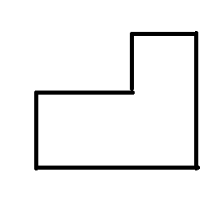

20

18

9

8

1. 计算下面图形的面积。（单位：厘米）

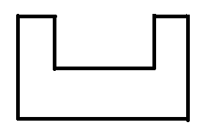

16

8

6

12

1. 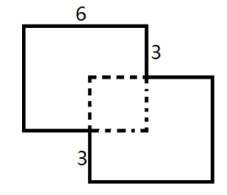下图是由两个正方形叠放而成，求这个图形的面积。（单位：厘米）

5、一个长方形，若长增加2厘米，面积就增加12平方厘米；若宽增加3厘米，面积就增加21平方厘米。这个长方形的面积是多少平方厘米？（友情提示：把增加部分**分别**画一画。）

6从一块长10分米、宽8分米的长方形铁皮上剪下一个面积最大的正方形，剪成的正方形的面积是多少平方分米？

**面积计算**

**（第2课时）**

1、把一张长为4米、宽为3米的长方形木板，锯成一个面积最大的正方形，这个正方形木板的面积是多少平方米？

2、一块面积是72平方分米的长方形台布，长是9分米，它的宽是多少分米？周长是多少分米？

3、王老师为小朋友准备了一张长32厘米、宽15厘米的长方形彩纸，最多可以剪成边长是2厘米的正方形彩纸多少张？

4、两张这样的桌子拼在一起，可以怎么拼？面积和周长分别是多少？（画一画，再计算）

拼法一、拼法二：

6分米

4分米

1. 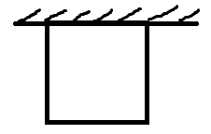王大伯用篱笆围成了一块正方形的菜地（见下图），其中一面靠墙，篱笆的总长是60米，求这块菜地的面积。

6、一个周长是64厘米的长方形，是由三个大小相等的正方形拼成。每个正方形的面积是多少平方厘米？